**学校召开2024年本科专业监测评价工作推进会**

为强化本科专业建设和管理，不断提高人才培养质量和水平，促进学校本科教育高质量发展，根据重庆市2024年普通高校本科专业监测评价工作要求，学校于 1 月 8 日上午在立德楼C117 会议室召开2024年普通高校本科专业监测评价工作布置会。副校长严功军出席会议，各相关职能部门、二级学院负责人以及参加具体监测评价工作的人员参加会议。会议由教育规划与评估院院长彭江主持。

会上，教育规划与评估院副院长方晓田阐释了本科专业监测的作用和结果运用，对学校2022年和2023年本科专业监测情况进行了总结，深入分析了过往工作中的不足与经验。随后，他详细介绍了2024年重庆市普通高校本科专业监测的范围、方式及标准，并重点解读了监测指标的变化、侧重及关注点。他同时对本年度本科专业监测工作的任务分工与时间节点作出具体安排，为后续工作的有序开展和顺利完成提供了清晰的路线图。

互动交流环节，相关单位负责人和工作人员就数据采集时间范围、评价指标内涵、任务执行难点等方面的问题进行了深入交流、研讨。

彭江指出，重庆市教委通过普通高校本科专业监测工作，在全市范围内建立市级专业“灰名单”制度，引导高校缩减规模大、就业难的专业，改造优势不明显、特色不鲜明的专业，撤销师资力量弱、教学条件差、学生和用人单位评价低的专业。他强调，专业监测结果将作为全市、学校本科专业结构优化调整的重要依据。他要求各学院、各部门要高度重视，要组建专班，全力挖掘成果资源，在专业监测数据填报工作中，充分展示办学成效和特色。

严功军指出，重庆市普通高校专业监测评价，不仅是对学校专业建设成效的精准把脉，同时也是作为高校专业结构调整优化的重要依据，其重要性显而易见。他深刻阐释了专业监测评价和专业建设对于学校内涵式高质量发展的重要意义，并对2024年本科专业监测工作提出要求：一是高度重视，他要求各单位应充分认识到专业监测对学校转型建设和内涵发展的重要意义，要组建工作专班，仔细学习文件和指标内涵，科学组织填报；二是认真梳理学校专业建设状态及过程性数据，密切配合，齐心协力，加强交流，强化审核监督，充分展示本科专业建设成效和特色，高质量完成监测评价的数据信息填报工作；三是强化以评促建、以评促强，要以本科专业监测评价工作为契机，持续深化学科专业建设与改革，科学合理配置资源，不断提升学校本科专业建设水平和人才培养质量，为教育强国和教育强市建设贡献川外的智慧和力量。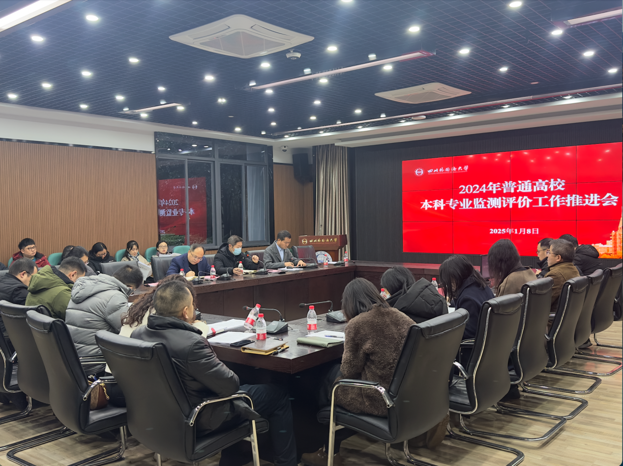

图/文：教育规划与评估院